华泰联合证券有限责任公司
关于江苏恒顺醋业股份有限公司
2021年度非公开发行A股股票会后重大事项的承诺函

中国证券监督管理委员会：
江苏恒顺醋业股份有限公司（以下简称“恒顺醋业”、“发行人”或“公司”）2021年度非公开发行A股股票项目已于2022年7月4日通过中国证券监督管理委员会发行审核委员会（下称“中国证监会”）审核，于2022年7月7日封卷，并于2022年7月14日取得《关于核准江苏恒顺醋业股份有限公司非公开发行股票的批复》（证监许可〔2022〕1496号）。
华泰联合证券有限责任公司（以下简称“本保荐机构”）作为恒顺醋业本次非公开发行A股股票的保荐机构（主承销商），根据中国证监会《关于加强对通过发审会的拟发行证券的公司会后事项监管的通知》（证监发行字[2002]15号）（以下简称“15号文”）、《股票发行审核标准备忘录第5号（新修订）——关于已通过发审会拟发行证券的公司会后事项监管及封卷工作的操作规程》（以下简称“备忘录5号”）和《关于再融资公司会后事项相关要求的通知》（发行监管函［2008］257号）（以下简称“257号文”）等相关文件的要求对恒顺醋业2021年度非公开发行A股股票项目自通过中国证券监督管理委员会发行审核委员会审核之日（2022年7月4日）至本承诺函签署日的相关会后事项具体说明如下：
1、发行人审计机构天衡会计师事务所（特殊普通合伙）对发行人2019年度、2020年度、2021年度财务报表进行了审计，出具了天衡审字（2020）00812号、天衡审字（2021）00378号、天衡审字（2022）01148号标准无保留意见审计报告。
2、中介机构出具的文件中没有影响发行人发行新股的情形出现。
3、发行人无重大违法违规行为。
4、发行人的财务状况正常，报表项目无异常变化。
5、发行人没有发生重大资产置换、股权、债务重组等公司架构变化的情形。
6、发行人的主营业务没有发生变更。
7、发行人的管理层及核心业务人员稳定，没有出现对经营管理有重大影响的人员变化。
8、发行人没有发生未履行法定程序的关联交易，且没有发生未在申报的申请文件中披露的重大关联交易。
9、发行人聘请的保荐机构（主承销商）华泰联合证券有限责任公司及保荐代表人、审计机构天衡会计师事务所（特殊普通合伙）及签字注册会计师、律师事务所江苏世纪同仁律师事务所及经办律师未受到有关部门的处罚，亦未发生更换。
10、发行人未做过任何形式的盈利预测。
11、发行人及其董事长、总经理、主要股东没有发生重大的诉讼、仲裁和股权纠纷，也不存在影响发行人本次发行的潜在纠纷。
12、没有发生大股东占用发行人资金和侵害小股东利益的情形。
13、没有发生影响发行人持续发展的法律、政策、市场等方面的重大变化。
14、发行人的业务、资产、人员、机构、财务的独立性没有发生变化。
15、发行人主要财产、股权没有出现限制性障碍。
16、发行人不存在违反信息披露要求的事项。
17、发行人不存在其他影响本次发行上市和投资者判断的重大事项。
18、发行人不存在因媒体质疑报道以及相关质疑报道对本次发行产生实质性影响的事项。
19、发行人不存在利润分配方案、公积金转增股本方案尚未提交股东大会表决或者虽经股东大会表决通过但未实施的情形。
20、募投项目未出现重大不利变化。
21、发行人将在批文有效期、股东大会决议有效期和财务数据有效期内发行。
综上所述，恒顺醋业2021年度非公开发行A股股票项目自通过中国证券监督管理委员会发行审核委员会审核之日（2022年7月4日）起至本承诺函签署日，不存在“15号文”、“备忘录5号”和“257号文”中所述的可能影响本次非公开发行A股股票发行上市及对投资者做出投资决策有重大影响的应予披露的重大事项，符合发行上市条件。本承诺函签署日后，若发生重大事项，发行人及保荐机构（主承销商）华泰联合证券有限责任公司将及时向中国证券监督管理委员会报告。
此外，华泰联合证券作为恒顺醋业本次发行的保荐机构（主承销商），承诺本次向发行对象提供的材料与封卷稿无差异，本次发行过程、发行对象符合《证券发行与承销管理办法》、《上市公司证券发行管理办法》和《上市公司非公开发行股票实施细则》等相关规定，发行对象及发行价格的确定遵循公平、公正的原则；发行人和主承销商的控股股东、实际控制人、董事、监事、高级管理人员及其控制或者施加重大影响的关联方不得参与竞价。

特此承诺。
（以下无正文）

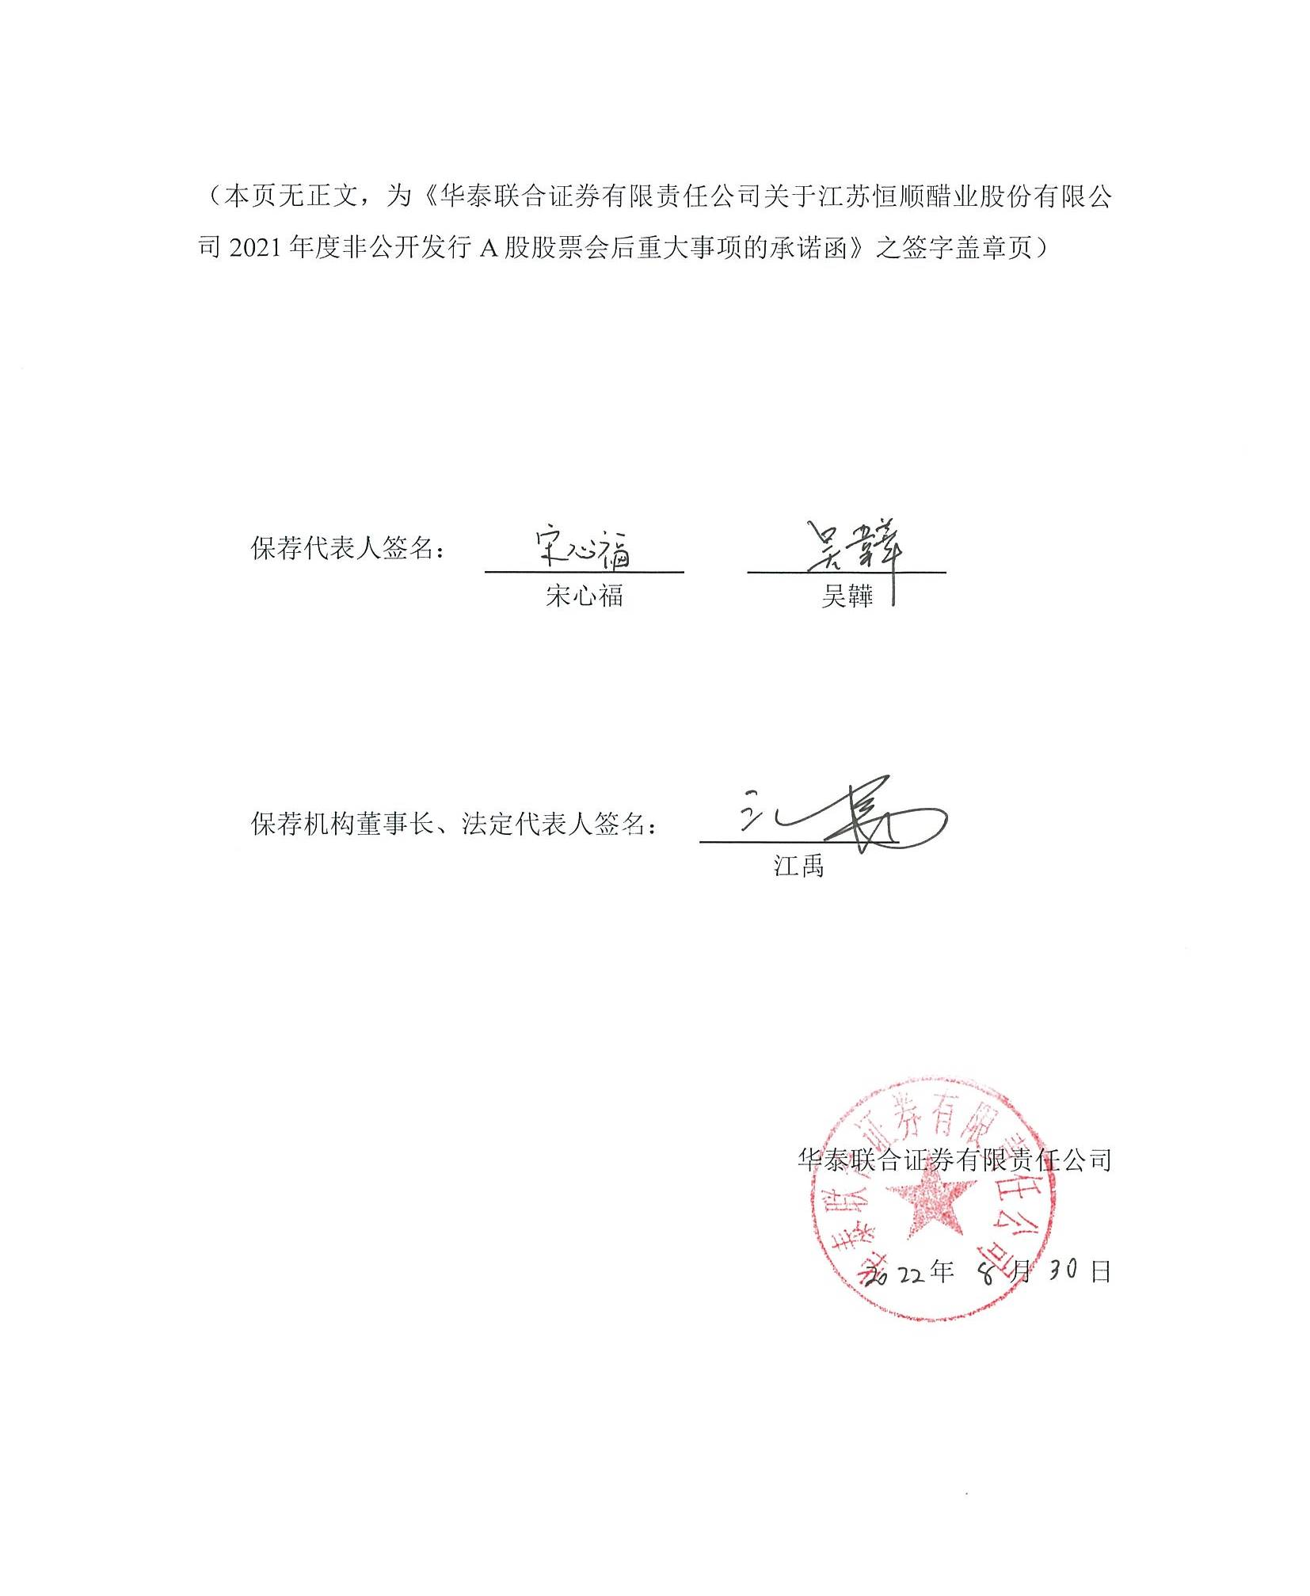
（本页无正文，为《华泰联合证券有限责任公司关于江苏恒顺醋业股份有限公司2021年度非公开发行A股股票会后重大事项的承诺函》之签字盖章页）

保荐代表人签名：
宋心福 |  | 吴韡

保荐机构董事长、法定代表人签名：
江禹

华泰联合证券有限责任公司

年 月 日

